Tilki Kitap Tanıtım Bülteni
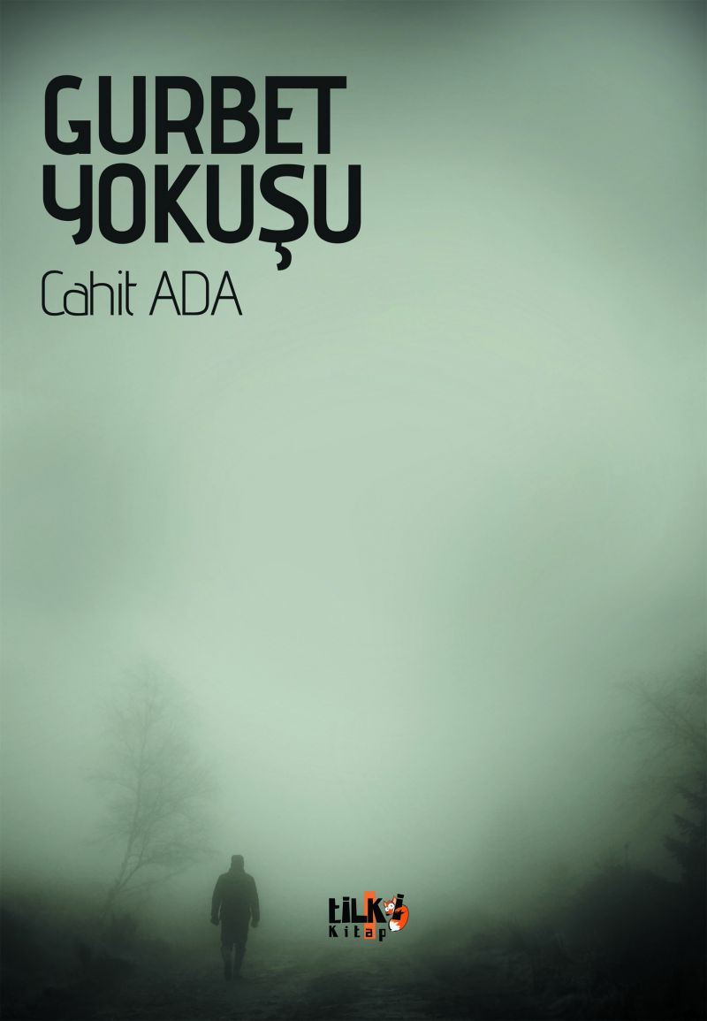 | Eser Adı: Gurbet Yokuşu  Yazar Adı: Cahit Ada  Tür Serisi: Şiir/Edebiyat  Cilt Bilgisi: AMERİKAN  Kitap Dili: Türkçe  Eser Tipi: Orjinal  İç Sayfa: 2. HAMUR SB 60  Kapak: BRISTOL AMERİKAN 230  Yan Kapak: YOK  Selefon Türü: MAT SELEFON  Basım Tarihi: 2020  Sayfa Sayısı: 150  Kitap Boyutları: 135 X 195 mm  ISBN No: 9786057946768  Etiket Fiyatı: 425,00 TL  Editör Görevlisi: Dilan Tahincioğlu  Son Okumacı: Alev Sevgi  Mizanpajcı: Zümran Usta  Kapak Grafikeri: İsmet Özkan
Kitap Tanıtım Yazısı : (Arka Kapak)

Gurbetin yokuşunda bükülmez bir dağ idim neler geldi başıma
Yetsin artık matemler bu sevda yakışında
Kalırsam yaban elde bakmam sabır taşıma
Ruhum yazıya dolar gurbetin yokuşunda

Dallarını sarkıtmış gönül hüzün bağına
Yağmurlar damla damla düşer hasret dağın
Süzülürken yüreğim çağlar vuslat ağına
Ruhum maziye dalar gurbetin yokuşunda

Bomboş hayallerle bir umut arar gözlerin
Bakmayın bu halime bitirdi son sözlerin
Sinemi hiç yakmazdı olmasaydı közlerin
Ruhum taziye çalar gurbetin yokuşunda
Kitabın detay sayfasına buradan ulaşabilirsiniz :
https://www.vernokitap.com/kitaplar/kitap-baski-cahit-ada-gurbet-yokusu-854.html
Tilki Kitap



